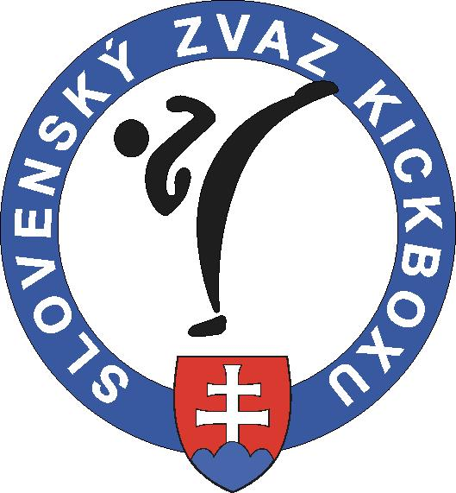 Slovenský zväz kickboxu

Z á p i s n i c a č. 5 / 2010
z porady Výkonného výboru SZKB zo dňa 11.6. 2010
konaného v Nitre

Prítomní : MATEJKA – predseda, NAVRÁTIL P. – podpredseda, HORÁK – gen. sekretár, NAVRÁTIL M. – ŠTK, BONK – TMK, TRAJLÍNEK - RDK

Ospravedlnení : 0

Neospravedlnení : FURINDA - hospodár

P r o g r a m : 1. Otvorenie a kontrola úloh
2. Slovenský pohár 2010/2011- plán zmeny fungovania a kompetencie
SZKB a usporiadateľského klubu
3. Kontrolno-revízna komisia návrh a ustanovenie
4. Rôzne

K bodu 1 - Otvorenie.............

Otvorenie VV SZKB vykonal p. Horák, v ktorom privítal všetkých zúčastnených a po kontrole úloh poznamenal, že úlohy z minulého VV boli splnené.

K bodu 2 –Slovenský pohár 2010/2011...............

VV SZKB schválil, že Slovenský pohár sezóny 2010/2011 bude mať 5 kôl. Pretekár môže štartovať maximálne v dvoch štýloch na jednom kole. Štýl semi contact sa nesmie kombinovať s ringovými štýlmi. Rozdelenie kôl Slov pohára :
A : 1,3,5 kolo disciplíny : Light contact, Full contact, Low kick seniori + Light contact juniori
B : 2,4 kolo disciplíny : Light contact, Full contact, K – 1 rules, Semi contact open seniori
Časové trvanie kôl : juniori 2x2 min. eliminácie a aj finále
Seniori 2x2 min. eliminácie 3x2 min. finále
Bodovanie : 1. miesto – 4 body
2. miesto – 3 body
3. miesto – 2 body
4. miesto – 0 bodov
Na Majstrovstvá Slovenska postupujú prvý 4 pretekári v každej váhovej kategórií a štýle bez povinnosti účasti na troch kolách SP. Na M-SR bude aj semi contact juniorov a seniorov v každej váhovej kategórií pre členov SZKB.
Rozdelenie jednotlivých kôl SP na sezónu 2010/2011 :
1. kolo A - BARDEJOV 2. alebo 9.10.2010 – LC, FC, Low kick seniori + LC juniori
2. kolo B - SENICA 11.12.2010 – LC, FC, K-1, SC open seniori
3. kolo A - DOLNÝ KUBÍN 22. alebo 29.1. 2011- LC, FC, Low kick seniori + LC juniori
4. kolo B - KOŠICE 19. alebo 26.3.2011 – LC, FC, K-1, SC open seniori
5. kolo A - TRNAVA 30.4. alebo 7.5.2011 – LC, FC, Low kick seniori + LC juniori
Majstrovstvá SR – LIPTOVSKÝ MIKULÁŠ 10. – 12.6.2011

Poplatky za štartovné na SP a M-SR :
1 štart - 5,- Euro, každý ďalší štart 5,- Euro
Dotácia od zväzu pre klub, ktorý usporiada kolo SP – 330,- Euro
Dotácia od zväzu klubu, ktorý usporiada M-SR – 660,- Euro

K bodu 3 – Kontrolno-revíza komisia.............

VV SZKB navrhol kontrolno- revíznu komisiu – Dozornú radu v zložení : pp. BALÁŽ, BOHÁT, DUDINSKÝ. Každý klub môže do M VZ navrhnúť svojich kandidátov na KRK. M VZ bude na 1 kole SP.

K bodu 4 –Rôzne.......................

- VV SZKB schválil nasledovné reprezentačné výjazdy :
MS juniorov a kadetov Belehrad Srbsko 19. – 26.9.2010 : 10 pretekárov, tréneri – 2, rozhodcovia - 2, vedúci výpravy – 1, eastlabs – 1 , poloplatcovia - 10 ľudí, samoplatcovia – 10 ľudí + 2 tréneri
ME seniorov 1 časť Azerbajdžan : 7 pretekárov, realizačný tým – 3 , eastlabs – 1, poloplatcovia – 1 človek, samoplatcovia – 2 ľudia
ME seniorov 2 časť Loutraki Grécko 22. – 28.11.2010 : ring šport – 4 , realizačný tým – 2, eastlabs – 1.

- VV SZKB poveril predsedu SZKB p. Matejku aby do konca budúceho týždňa t.j. 20.6.2010 zaslal list p. Falsonimu.
- VV poveril p. Horáka aby predložil na kontrolu oficiálne potvrdenie o zaplatení poplatku do WAKO termín okamžite.
- VV poveril p. Navrátila Petra na prepracovanie internetovej stránky slovak-kickboxing.sk a vytvorenie nových mailových adries pre členov VV SZKB do konca mesiaca jún a vytvorenie novej mailovej adresy office@szkb.sk pre korešpodenciu so zahraničím.
- VV jednohlasne schválil čiastočné hradenie nákladov spojených s výjazdom reprezentácie na ktorých sa zúčastní aj zástupca eastlabs. Bude mu uhradená buď cesta alebo ubytovanie.
- VV prerokoval žiadosť o prijatie nového klubu Pro gym Košice do SZKB. Klub bude prijatý do SZKB po predložení klubových stanov.
- VV schválil reprezentačné sústredenie pre 15 reprezentantov v čase od 7.8.2010 do 14.8.2010 v Nitre. Predseda TMK vypracuje nomináciu na uvedené sústredenie do 30.6.2010 a zašle ju členom VV. Za sústredenie bude zodpovedný p. Matejka .
- VV odpovedá na listy p. Dudinského : Vzhľadom na to, že SZKB nedostal žiadne finančné prostriedky na mládež nemôže týmto ani žiadne finančné prostriedky klubom poskytnúť. Ako tréner sa môže p. Dudinský zúčastniť na výjazdoch, SZKB túto iniciatívu srdečne víta ale žiaľ nemôže na ňu vyčleniť žiadne finančné prostriedky. VV schválil Štefana Ťažkého ako člena výpravy na MS juniorov do Belehradu s prihliadnutím na jeho minuloročné výsledky.
- VV poveril p. Horáka zabezpečením prístupových hesiel na účty SZKB novým štatutárom SZKB a zrušením prístupu starému VV.
- VV poveril p. Horáka aby zažiadal na MŠ SR o dotácie na MS juniorov do Belehradu a aby pripravil tlačivá pre zažiadanie 2 % pre SZKB do 30.6.2010.
- VV poveril p. Horáka aby na každom zasadnutí VV predložil finančnú správu.
- VV jednohlasne odsúhlasil návrh predsedu TMK, že je zároveň aj hlavným reprezentačným trénerom. Trénerom pre tatami šport je p. Mičianik a pre ring šport p. Fedor.
- VV jednohlasne odsúhlasil návrh predsedu RDK aby členmi komisie RDK boli p. Melko a sl. Olejárová.
- VV skonštatoval a poveril p. Horáka aby listom vyzval bývalých členov VV aby odovzdali zvyšné veci novým členom VV nakoľko tak nebolo v čase do 1.6.2010 učinené.
- Ďalšie zasadnutie VV SZKB sa bude konať 10.7.2010 v Lip. Mikuláši v reštaurácií Atlas o 11,00 hod.

V Bratislave dňa 15.6.2010 Zapísal : Miroslav HORÁK

